GIỮ ẤM CHO TRẺ VÀO MÙA ĐÔNG TẠI

TRƯỜNG MẦM NON TIÊN THANH
Thời tiết miền Bắc đã chuyển lạnh, trời rét, trẻ em dễ bị ho và viêm phổi đây cũng là lúc các bậc phụ huynh quan tâm đến vấn đề sức khỏe của trẻ luôn được bảo vệ và mạnh khỏe, giữ ấm cho con, nhất là khi đi ra ngoài và đi học. Tuy nhiên, nếu không biết cách mặc ấm cho trẻ vào mùa đông cũng có thể khiến bé mắc những nguy cơ xấu về sức khỏe. Thời tiết mùa đông lạnh, giá rét, hanh khô và thay đổi thất thường, điều này làm ảnh hưởng rất nhiều tới sức khỏe không những của người lớn mà nhất là trẻ nhỏ.
Đối với giáo dục mầm non công tác nuôi dưỡng, chăm sóc, giáo dục trẻ là mục tiêu, nhiệm vụ quan trọng không thể thiếu và tách rời với chương trình giáo dục mầm non. Chính vì vậy để công tác tuyên truyền nâng cao chất lượng nuôi dưỡng, chăm sóc, giáo dục trẻ ở trường mầm non đạt kết quả cao điều không thể thiếu đó là sự phối hợp giữa gia đình nhà trường, tạo sự thống nhất, hợp tác, thỏa thuận giữa trường mầm non và cha mẹ trẻ về nội dung, phương pháp, cách thức, hình thức tổ chức trong công tác nuôi dưỡng, chăm sóc, giáo dục trẻ ở nhà trường cũng như trong gia đình. Đây cũng là điều kiện thuận lợi nhất để nhà trường thực hiện công tác tuyên truyền, phổ biến kiến thức khoa học cho các bậc cha mẹ trẻ về cách nuôi dưỡng, chăm sóc, giáo dục trẻ tới các bậc cha mẹ trẻ và cộng đồng xã hội, nhằm giúp trẻ phát triển toàn diện cả về thể chất, tinh thần, nhận thức, tình cảm, thẩm mỹ, ngôn ngữ, giao tiếp, ứng xử…
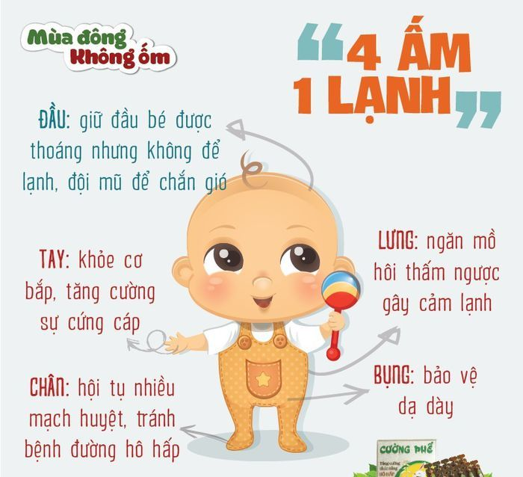
Để cơ thể trẻ được bảo vệ và chống lại những căn bệnh của mùa đông, các bậc cha mẹ cần lưu ý một số điều dưới đây:
1. Ăn uống nóng và đủ chất:
Khí hậu khô hanh, những thực phẩm chứa nhiều nước rất tốt cho sức khỏe của trẻ. Củ cải có thể chữa ho và tiêu đờm, thông cổ họng, đồng thời lại rất mát cho cơ thể, giải độc.
Nhiệt độ ngoài trời thấp, trẻ dễ bị nhiễm trùng đường hô hấp, nếu nạp đầy đủ các loại vitamin có thể tăng cường chức năng miễn dịch. Một số loại rau phổ biến như cải bắp cải, khoai lang,…, liên tục thay đổi khẩu phần ăn, chế biến phù hợp lứa tuổi trẻ, làm giảm nguy cơ gây bệnh đường hô hấp cho trẻ .
Chế độ ăn uống giàu chất xơ có thể điều tiết sự hấp thu và bài tiết thực phẩm, ngăn táo bón, xả chất độc trong cơ thể.
Tuyệt đối không cho trẻ ăn đồ ăn, thức uống lạnh và những đồ uống có ga.... Tất cả thực phẩm có nhiệt độ dưới 25°C cần hâm nóng trước khi ăn hoặc uống.
2. Mặc đủ ấm:
Chúng ta nên lưu ý đến 4 vị trí trên cơ thể của trẻ cần giữ ấm: bàn chân, ngực, cổ và đầu. Phụ huynh chú ý khi đưa con đi học buổi sáng sớm nên chú ý giữ ấm cho con, nhất là vùng mũi của trẻ.
Cha mẹ nên nắm quy tắc 4 ấm 1 lạnh này một số nguyên tắc như:
2.1. Giữ ấm bàn tay: Cha mẹ cần chú ý không để ra mồ hôi, không để lạnh.
2.2. Giữ ấm vùng lưng: Việc giữ lưng ấm không khó nhưng phải chú ý giữ ấm vừa phải, tránh trường hợp lưng bị đổ mồ hôi không lau kịp thời, mồ hôi thấm ngược lại cơ thể trẻ sẽ rất nguy hiểm.
2.3. Giữ ấm vùng bụng: bảo vệ chủ yếu phần dạ dày non nớt, không nhiễm lạnh, tốt cho đường tiêu hóa thì cha mẹ phải hết sức chú ý. Không để trẻ nô đùa quá mức, mặc áo quá ngắn.
2.4. Giữ bàn chân ấm bằng cách đi tất, đi giày. Đôi bàn chân bình thường chứa rất nhiều mạch và huyệt, nên với trẻ là một trong những bộ phận nhạy cảm nhất trên cơ thể trẻ. Cha mẹ không giữ được bàn chân trẻ ấm thì nguy cơ cao mắc các bệnh về đường hô hấp như ho, cúm...
2.5. Giữ thoáng mát vùng đầu của trẻ: cha mẹ nên chuẩn bị sẵn những chiếc mũ ấm khi muốn cho trẻ ra ngoài vào thời tiết lạnh. Còn khi trẻ ở nhà, mũ là thứ không cần thiết.
Nắm rõ và thực hiện quy tắc 4 ấm 1 lạnh, cha mẹ sẽ giúp trẻ khỏe mạnh trong suốt mùa đông dù thời tiết giá rét.
Việc ủ ấm cho trẻ là rất quan trọng. Khi đi ngủ, cần mặc ấm cho trẻ, chú ý thay quần áo và lau khô người cho trẻ khi các em chơi đùa vã mồ hôi tránh để mồ hôi lại thấm ngược vào trong cơ thể. Chúng ta nên chọn cho trẻ những loại quần áo lót cotton mỏng, dễ thấm mồ hôi. Hạn chế mặc quần đùi hoặc các loại quần thun cho trẻ.
3. Vệ sinh thân thể:
Chúng ta tắm cho trẻ bình thường và tắm bằng nước nóng trong phòng kín gió, không nên kéo dài thời gian tắm. Lau khô và sấy khô tóc cho trẻ liền sau khi tắm. Cần dặn dò trẻ luôn giữ chân tay sạch sẽ, tránh bốc đồ ăn bằng tay để tránh mắc bệnh tiêu chảy mùa đông.
Cần phải vệ sinh răng miệng cho trẻ sạch sẽ sau khi ăn và trước khi đi ngủ bằng nước ấm
Rửa tay thường xuyên là việc đơn giản nhưng hiệu quả nhất để đánh bật vi trùng gây cảm, nhất là trước khi ăn và sau khi bé đi nhà trẻ (mẫu giáo) hoặc ra bên ngoài về.
Bên cạnh việc tuyên truyền tới các bậc phụ huynh thì nhà trường cũng đặc biết chú trọng tới bữa ăn, giấc ngủ của trẻ khi ở lớp.Bữa ăn của trẻ được xây dựng thực đơn đa dạng phong phú giúp trẻ ăn ngon miệng, tăng cường sức đề kháng. Giờ ngủ của trẻ luôn được đảm bảo ấm áp.

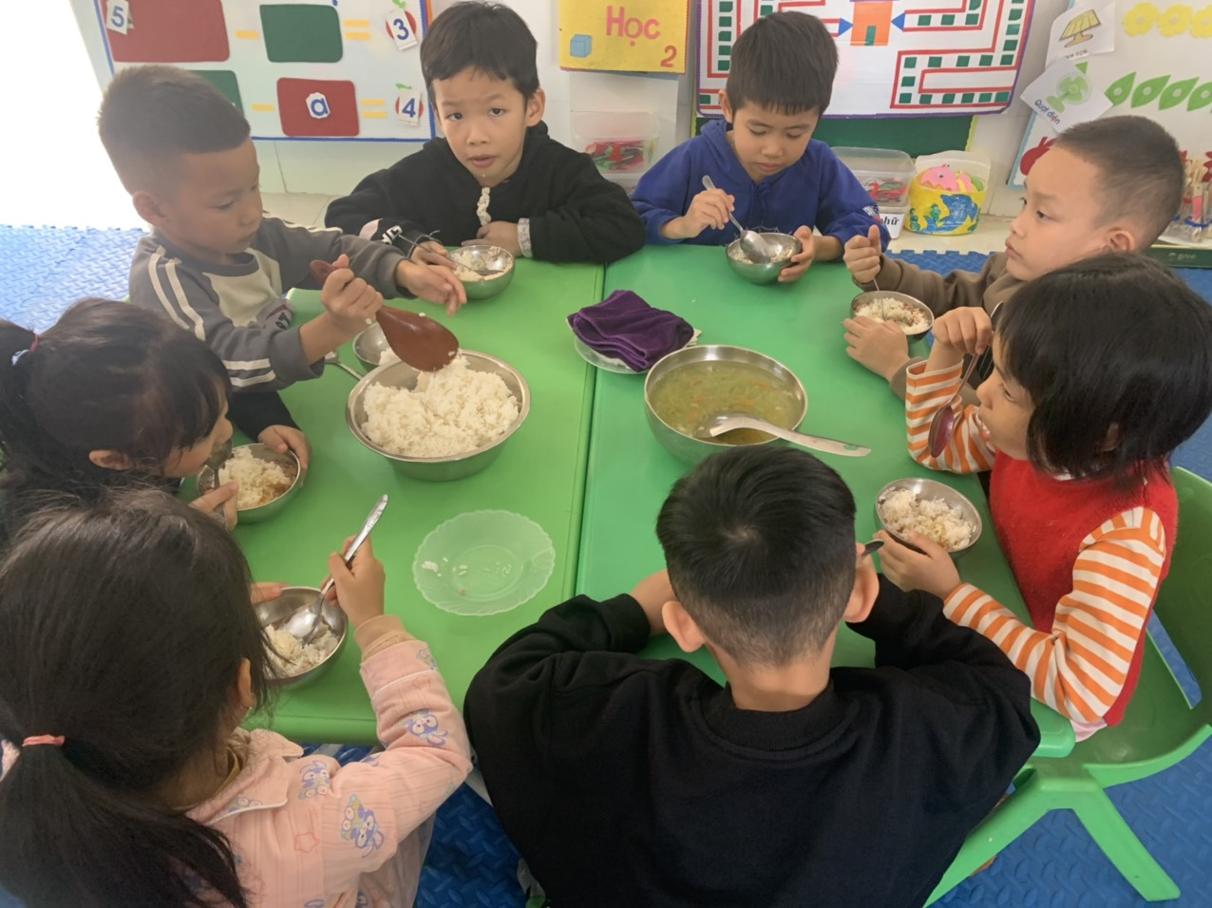
Hình ảnh giờ ăn của trẻ

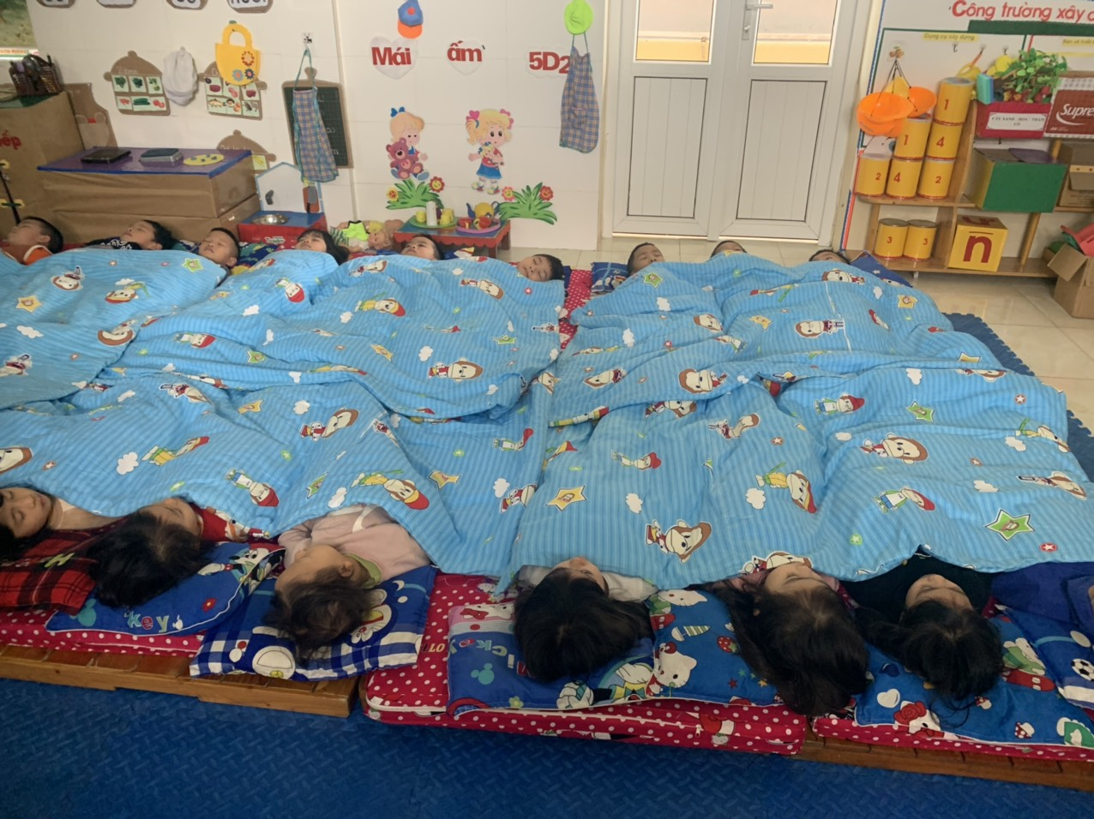
Hình ảnh giờ trẻ ngủ

